**TUTORIAL PARA CREAR UNA CUENTA DE DATABRICKS: Community edition**

1. Ingresar a la URL: <https://community.cloud.databricks.com/login.html> y hacer clic en “Sign Up”

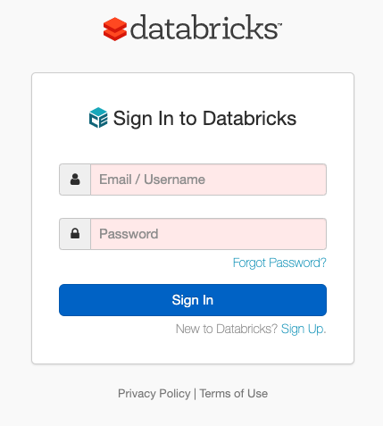

1. Hacer clic en “GET STARTED”

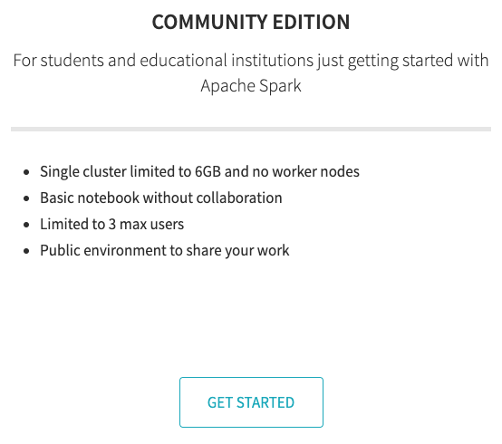

1. Llenar los campos solicitados y luego hacer clic en “Sign Up”.

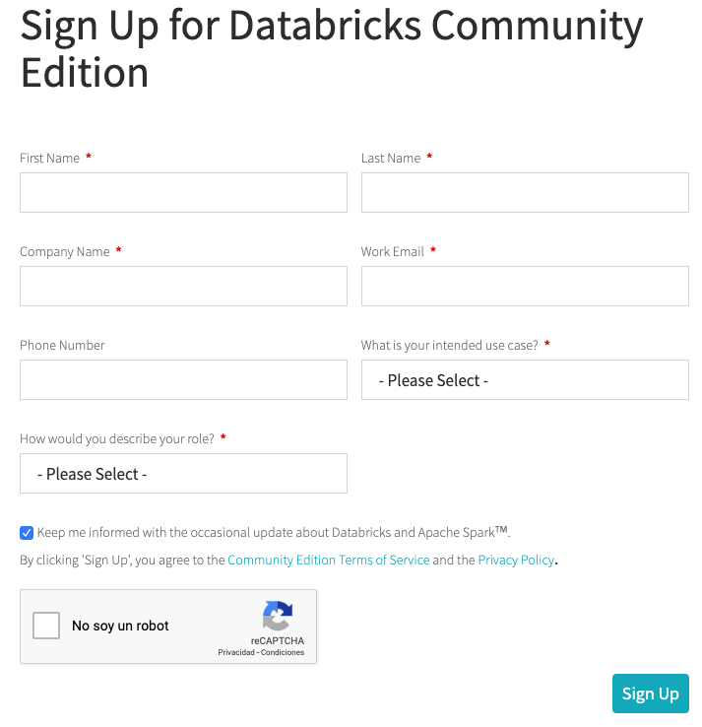

1. Les llegará un correo para verificar. Hacer clic en “this link”.

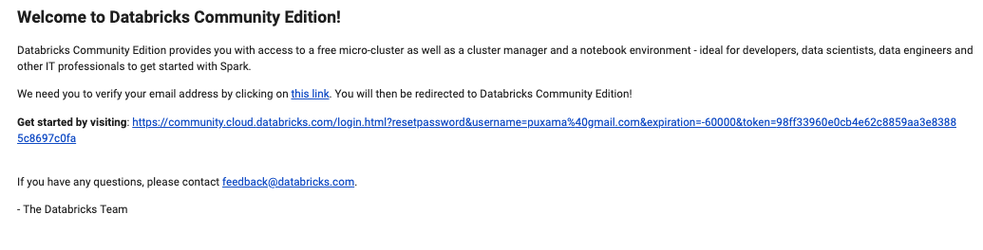

1. Ingresar un password.

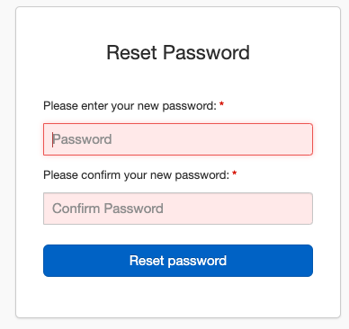

1. Bienvenido a Databricks

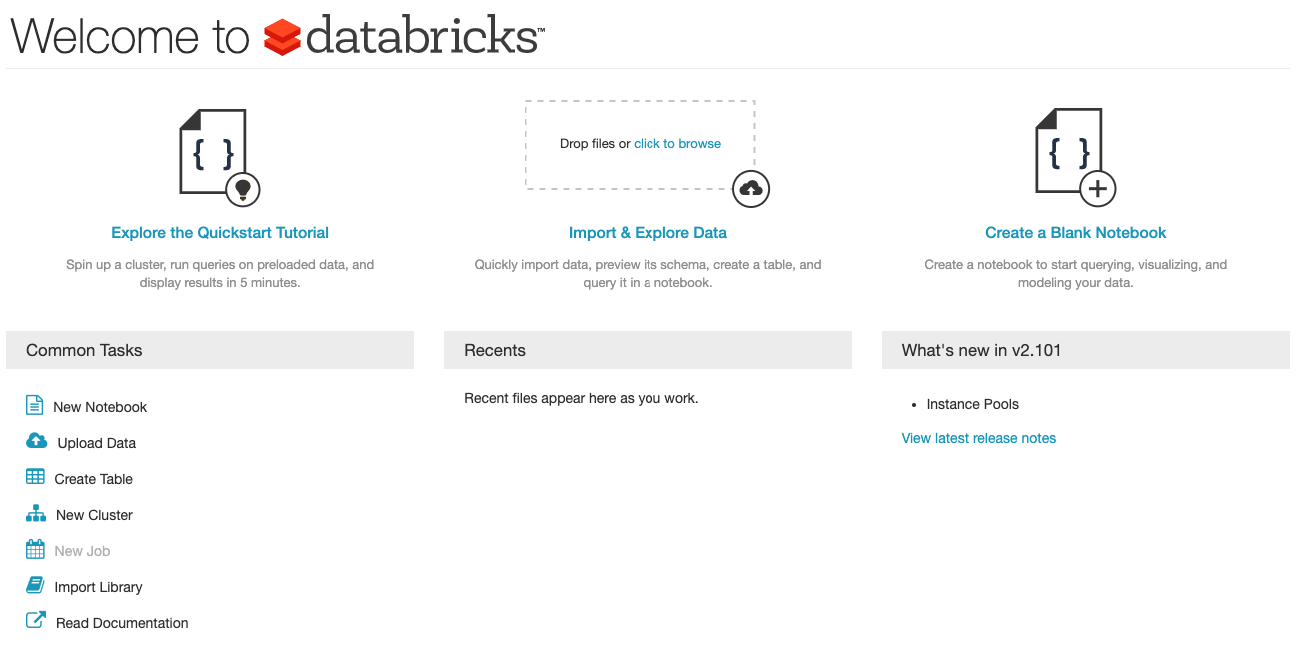

1. Creando un cluster. “Hacemos clic en Clusters” en la parte izquierda.

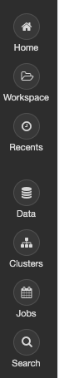

1. Ingresar el nombre del cluster y luego en el botón “Create Cluster”.

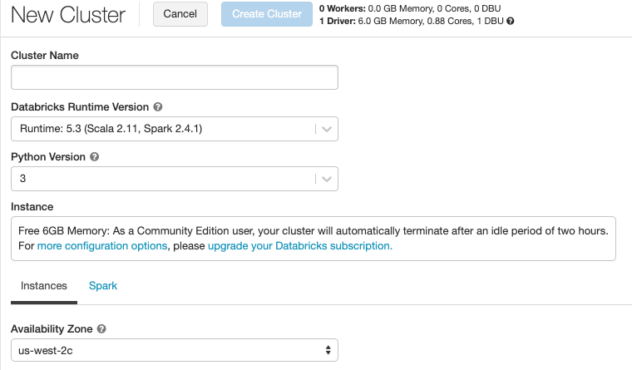

1. Subir data al cluster. Ingresar en “Data”



1. Hacer clic en “Add Data”

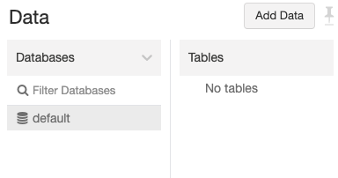

1. Selecciona el archivo que quieres subir

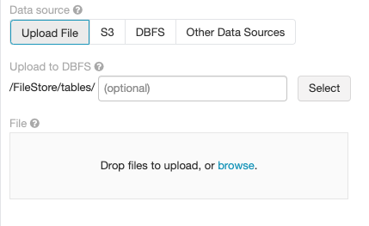

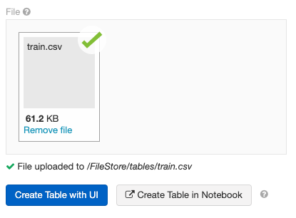

1. Se puede subir de 2 maneras. A través de una interfaz o a través de un Notebook